Опыт работы
«Модернизация развивающей предметно-пространственной среды ДОУ»

Нет такой стороны воспитания, на которую
обстановка не оказывала бы влияния,
нет способности, которая не находилась бы
в прямой зависимости от непосредственно
окружающего ребенка конкретного мира…
Тот, кому удастся создать такую обстановку,
облегчит свой труд в высшей степени.
Среди нее ребенок будет жить – развиваться
собственной самодовлеющей жизнью,
его духовный рост будет совершенствоваться
из самого себя, от природы…
Е.И. Тихеева

Вопросы организации и развития в дошкольной образовательной организации деятельности детей сегодня особо актуальны в условиях реализации Федерального государственного образовательного стандарта дошкольного образования, декларирующего самоценность дошкольного детства и необходимость учета индивидуальных потребностей ребенка.
Полноценное проживание ребенком дошкольного периода становится основой самоопределения, самовыражения, самоощущения, самореализации человека в будущем. Самоценность личности в образовательной среде меняет цели образовательного процесса: от усвоения «знаний – умений – навыков» к формированию личности ребенка и созданию условий для реализации ее потенциала.
Среда выступает не в пассивной роли «условий» реализации способностей детей, а в качестве эффективного механизма развития этих способностей.
Индивидуализированная среда служит не только механизмом развития личности ребёнка, но и показателем профессиональной компетентности педагога. Правильно созданная предметная среда образовательного учреждения является «носителем культуры педагогического процесса, облагораживает труд педагога, предоставляет ему возможности проявления творчества, служит поддержанию его личностного профессионального самоуважения».
Пространство дошкольного учреждения – это единая система педагогической деятельности, обеспечивающая индивидуальную траекторию развития каждого воспитанника. Помимо базисных компонентов – групповые помещения она включает в себя и другие функциональные площади, и ближайшее окружение детского сада.
В нашей организации, в связи с уменьшением количества воспитанников высвободились некоторые групповые помещения не задействованные в образовательном процессе.
Это и подтолкнуло наш педагогический коллектив к поиску новых интересных форм и инновационных подходов к созданию предметно-развивающей среды учреждения, создающей единое развивающее пространство ДОУ для достижения максимального образовательного эффекта дошкольника.
Поставлена цель сконструировать многоуровневую многофункциональную развивающую предметно – пространственную среду для осуществления процесса развития творческих возможностей ребенка.
Была организована большая многоплановая и творческая деятельность всех участников образовательного процесса. Перед каждым членом команды поставлены задачи, обозначены перспективы и конечный результат работы.
В каждой группе в ходе работы были выбраны свои творческие группы педагогов, детей и родителей, которые на основе анализа среды и изученного материала разработали «Дизайн-проекты ППРС» для своей конкретной группы, а также участков и помещений детского сада, где отразили инновационный подход к созданию развивающей предметно-пространственной среды в ДОУ и основные принципы ФГОС ДО к её построению.
В виду отсутствия возможности закупить современное оборудование для организации игрового пространства ДОУ, мы пришли к выводу, что одним из выходов из сложившейся ситуации может стать активное привлечение родителей и детей к организации ППРС в ДОУ и на участках. Изготовление оборудования «своими руками», которое, на наш взгляд имеет огромную воспитательную ценность, поскольку способствует включению детей и родителей как активных участников в данный процесс, индивидуализирует ППРС на конкретных детей, их интересы и склонности, даёт возможность всем участникам проявить инициативу, творческую активность, развивает организаторские способности, целеустремлённость, активизирует развитие познавательной сферы дошкольников в процессе деятельностного подхода, воспитывает самостоятельность, свободу выбора, бережливость, аккуратность и т. д.
Результатом совместной деятельности стала обновленная среда ДОУ.
Музыкальный зал
Основное предназначение: ООД по музыкальному воспитанию, индивидуальные занятия, тематические досуги, развлечения, праздники, родительские собрания и прочие мероприятия для родителей
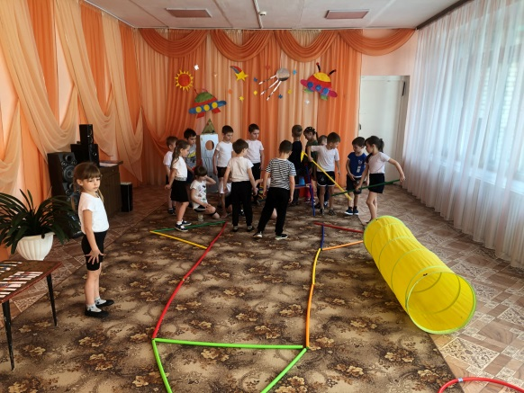
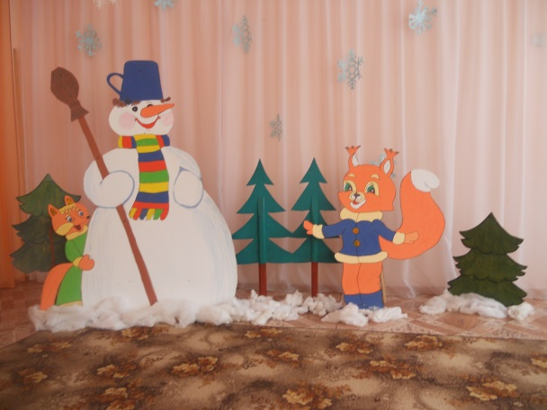

Физкультурный зал
Основное предназначение: проведение утренней гимнастики, ООД по физическому развитию; индивидуальная работа с детьми; оздоровительная работа; спортивные праздники и развлечения; дополнительная образовательная деятельность
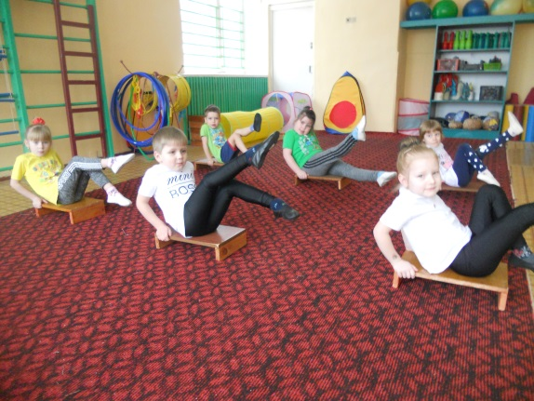
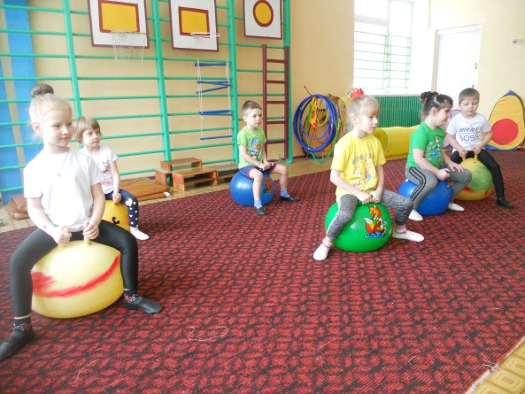

Зимний сад
Основное предназначение: проведение ООД, подгрупповая работа с детьми продуктивной и исследовательской деятельностью; проведение дополнительной образовательной деятельности; зона релаксации.
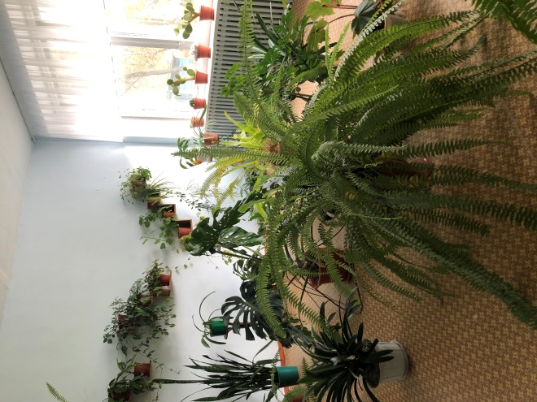
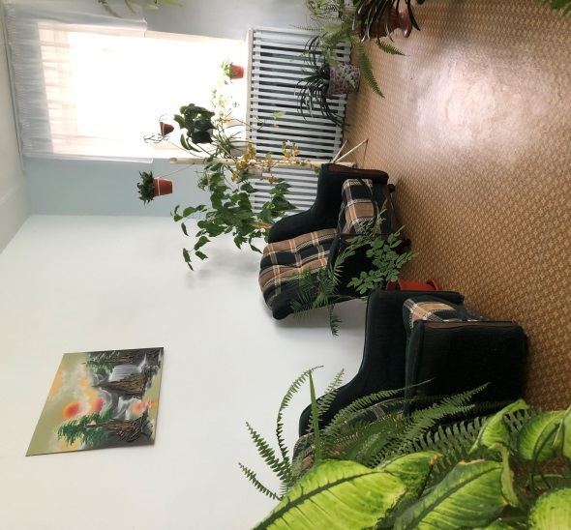

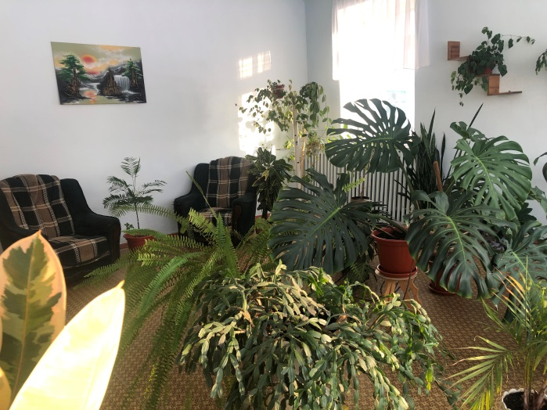

Этнографическая комната «Русская изба»
Основное предназначение: Проведение ООД, подгрупповая работа с детьми продуктивной деятельностью; проведение дополнительной образовательной деятельности; тематические досуги.
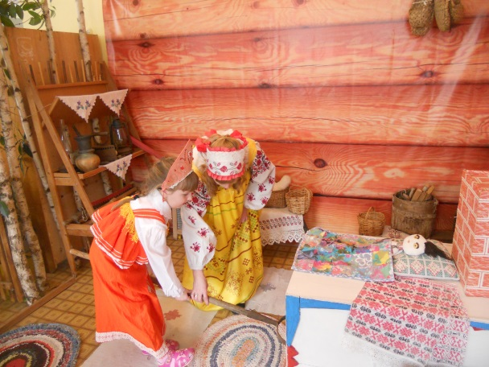
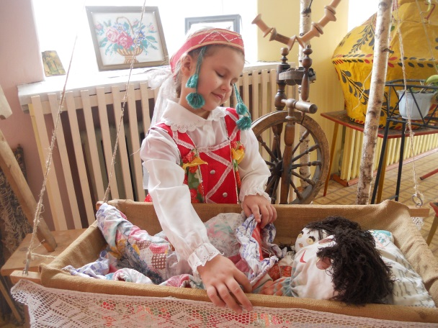

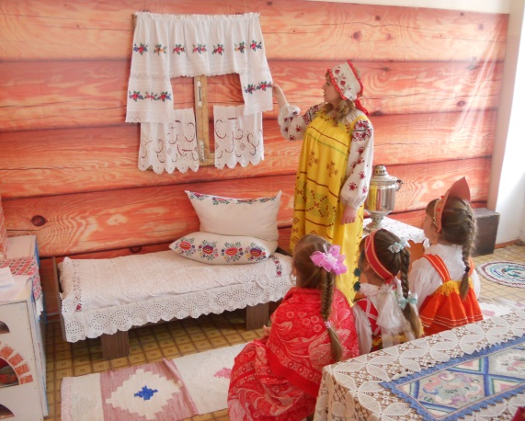

Изостудия «Город мастеров»
Основное предназначение: проведение ООД, подгрупповая работа с детьми продуктивной деятельностью; проведение дополнительной образовательной деятельности.
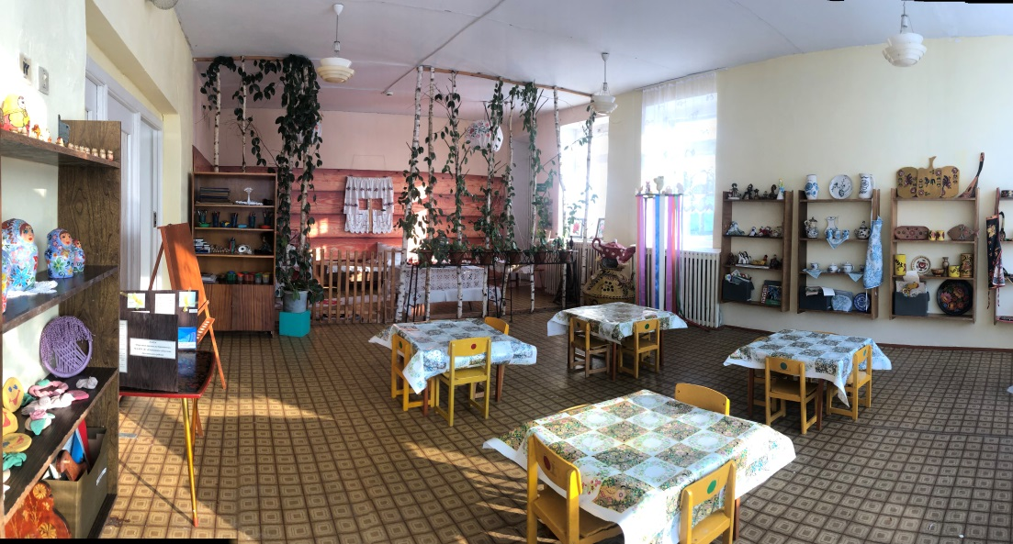

Театральная студия
Основное предназначение: проведение ООД по разным образовательным областям, музыкально-развлекательные и театрально-познавательные мероприятия, проведение дополнительной образовательной деятельности.

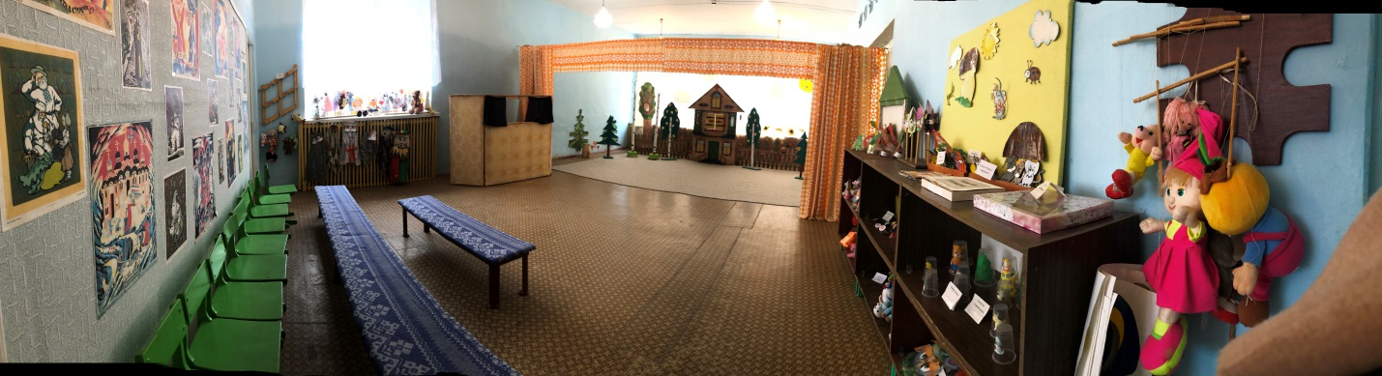

Мини-музей экологической направленности «ЭКОЛОГиЯ»
Основное предназначение: Проведение ООД по познавательному развитию, подгрупповые занятия с детьми продуктивной и исследовательской деятельностью, проведение дополнительной образовательной деятельности
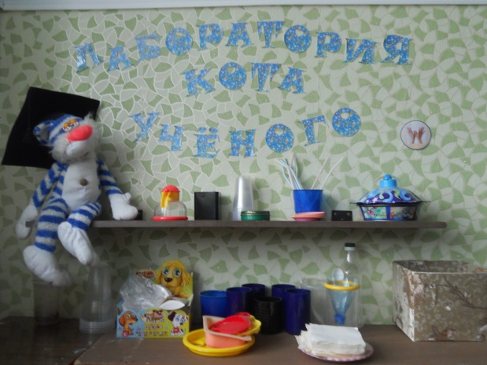
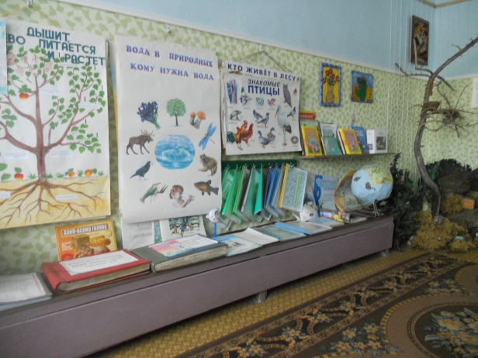

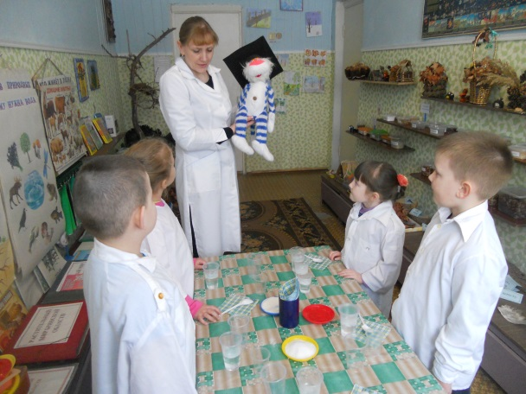
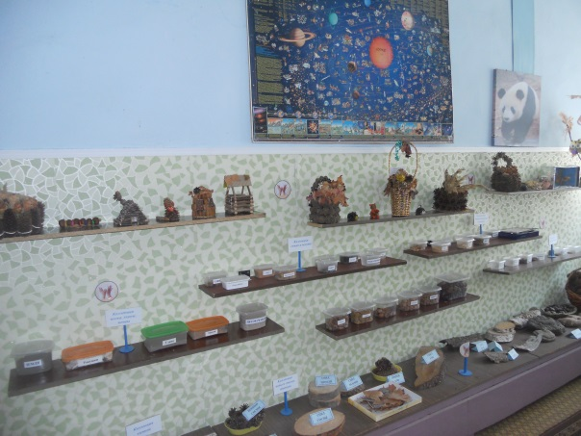

Интерактивный музей «Скоро в школу»
Основное предназначение: материалы экспозиций используются для осуществления преемственности дошкольного и школьного образования, проведение дополнительной образовательной деятельности
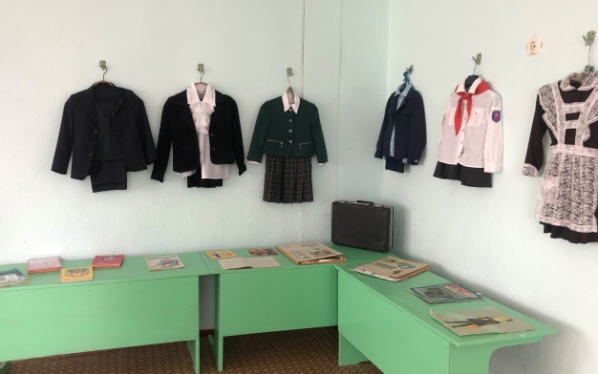
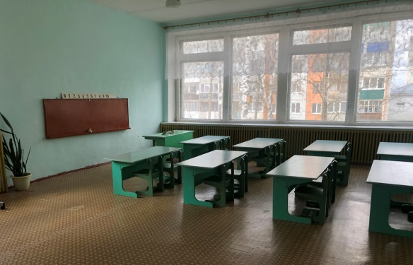

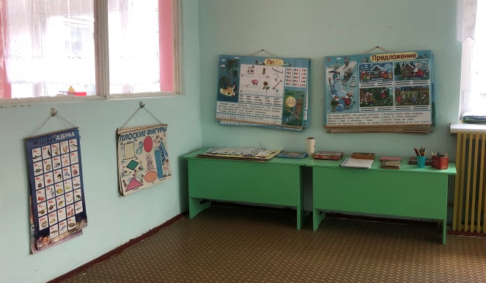

Мини-музей военно-патриотической направленности «Мы помним, мы гордимся»
Основное предназначение: материалы экспозиций используются для проведения ООД по познавательному развитию; в работе по патриотическому воспитанию подрастающего поколения.
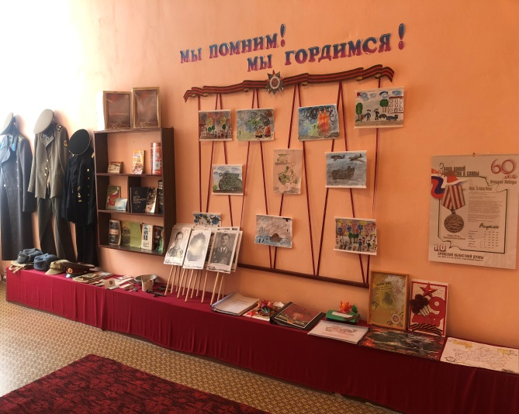
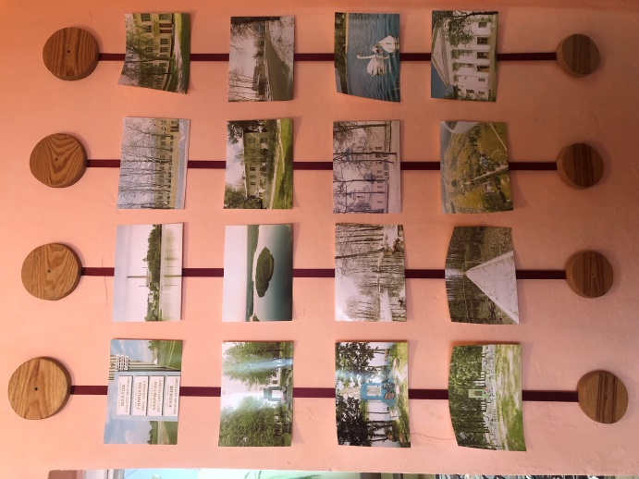

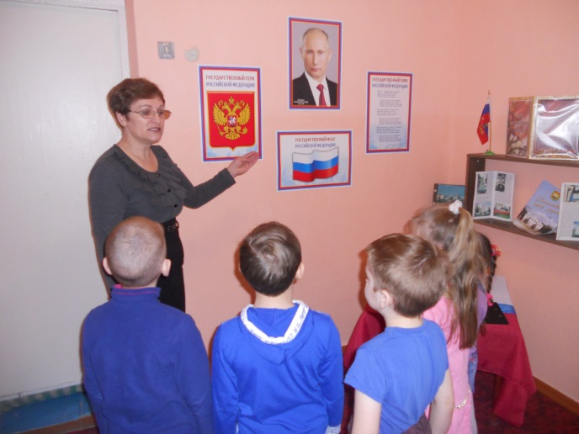

Студия «Безопасность»
Основное предназначение: Проведение ООД по познавательному развитию, активному освоению детьми ключевых знаний о безопасности в быту, природе, социуме, дополнительная образовательная деятельность
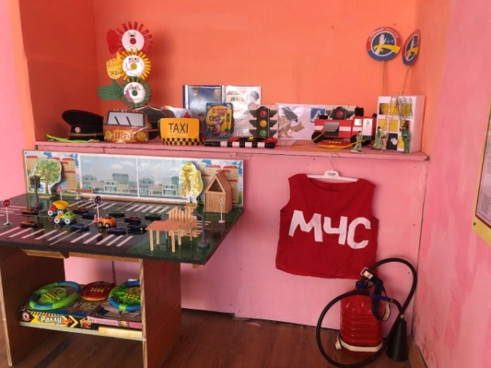
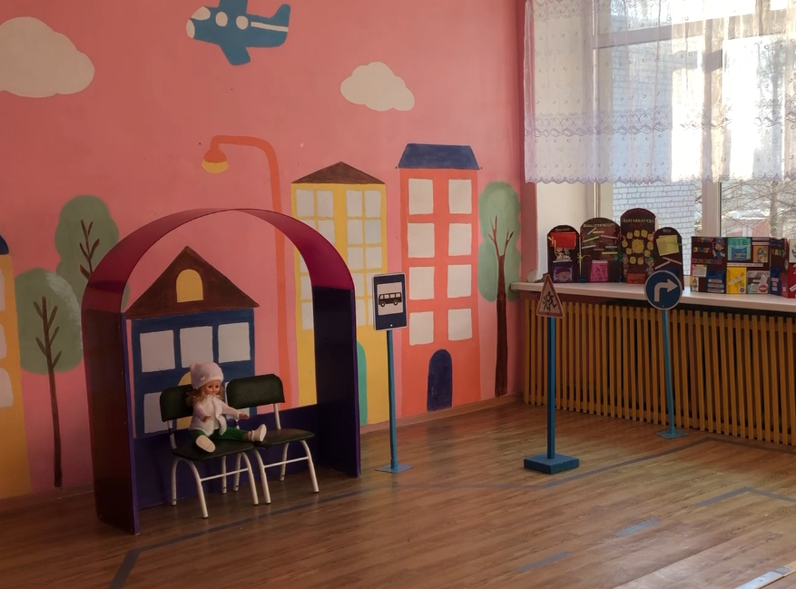

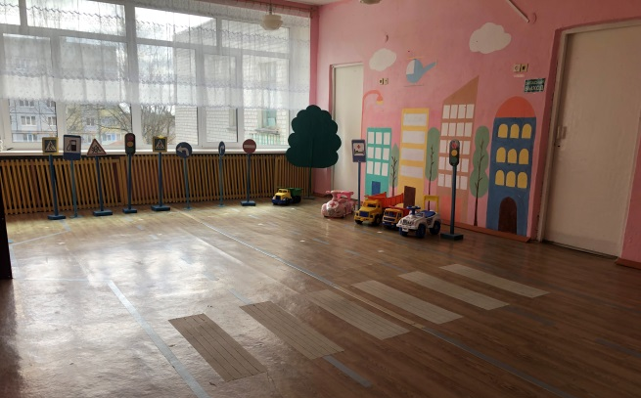

Спортивная площадка «Тропа здоровейка»
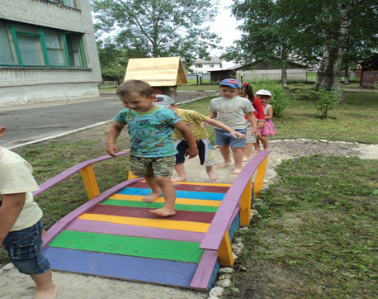
Основное предназначение: проведение утренней гимнастики, ООД по физическому развитию; индивидуальная работа с детьми; оздоровительная работа; спортивные праздники и развлечения; дополнительная образовательная деятельность
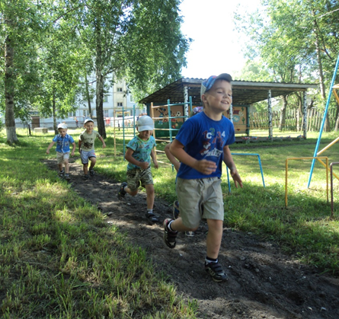
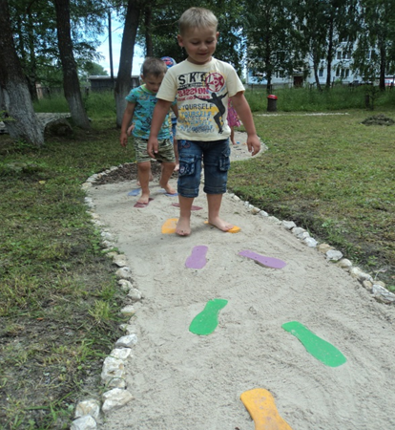

Метеоплощадка
Основное предназначение: прогулки, наблюдения, детская исследовательская деятельность, дополнительная образовательная деятельность
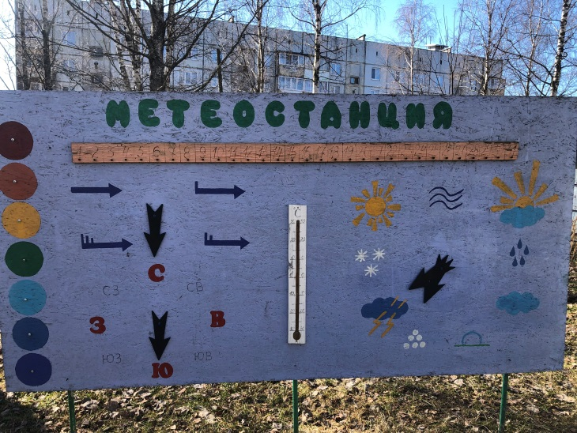
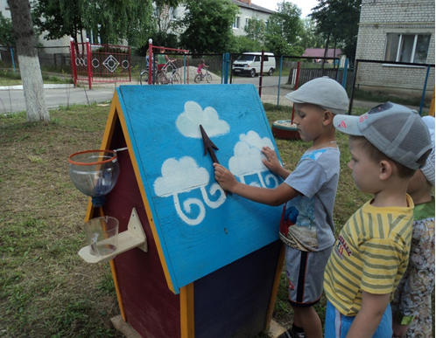

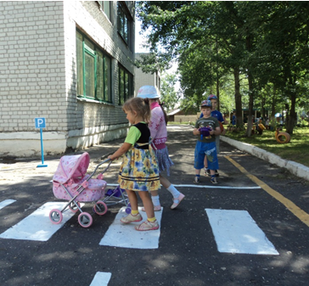
Площадка ПДД
Основное предназначение: проведение практических занятий, игр, соревнований по ПДД

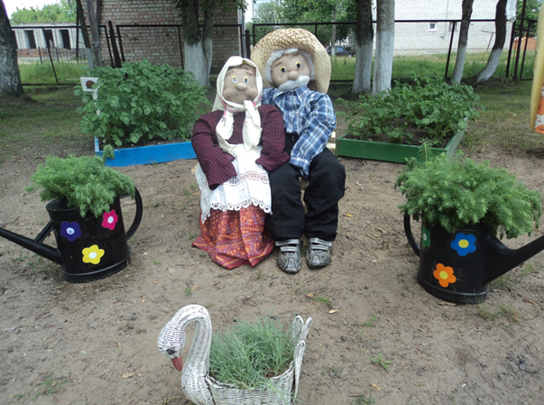
Огород
Основное предназначение: совместная организационно-хозяйственная, трудовая, исследовательская деятельность

Предметно – развивающая среда, созданная в группах, включает в себя: центр «Здоровья», центр «Музыки», центр «Театрализованной деятельности», центр «ИЗО», центр «Сюжетно-ролевой игры», центр «Природы», «Центр экспериментальной деятельности», центр «Сенсорики и математического развития», центр «Мир книги», центр «Конструктивных игр», «Уголок уединения», центр «Патриотического воспитания», «Дерево добрых дел», центр «Моя семья», центр народного творчества «Бабушкин сундучок» и др.
На основе разнообразной образовательной среды воспитанники ДОУ получают дополнительное образование, занимаясь в кружках, студиях. К их услугам созданы кружки: по театрализованной деятельности на основе устного народного творчества; по эстетическому воспитанию дошкольников через декоративно-прикладное искусство; по физическому развитию; по приобщению детей к истокам русской народной культуры; по экологическому воспитанию.
Грамотно организованная предметно-развивающая среда способствует у детей уверенности в себе, дает возможность дошкольнику испытывать и использовать свои способности, стимулирует проявление самостоятельности, инициативности, творчества.
Возрастает количество участия воспитанников в конкурсах как внутри ДОУ, так и на уровне района и области.
Сложившаяся система работы способствует объединению педагогов, детей и родителей.
Английский писатель Оскар Уайльд сказал, что «Лучший способ сделать детей хорошими — это сделать их счастливыми…». И, создавая благоприятную среду развития для наших детей, хочется видеть их еще и такими: овладевшими основными культурными способами деятельности, обладающих установкой положительного отношения к миру, развитым воображением, умеющих выражать свои мысли, любознательных, выносливых и физически развитых, а главное счастливыми!
Мы стараемся предоставить ребенку возможность не только изучать и познавать окружающий мир, но и жить в гармонии с ним, получать удовольствие от каждого прожитого дня, от разнообразия своей деятельности, успешно выполненного задания или желания, которое, наконец, осуществилось. Огромное значение для этого имеет организация условий, пространства дошкольного учреждения.
Поиск инновационных подходов к организации предметно-развивающей среды продолжается, главными критериями при этом являются творчество, талант и фантазия.

